經濟部暨所屬機關因公出國人員報告書
（出國類別：洽公）

馬來西亞市場開發及泰國海外掺配
暨多角貿易合作洽談

服務機關：  姓名職稱： | 中油公司潤滑油事業部海外行銷組  黃珮婷 業務管理師  張秀萍 業務管理師
出國地點： | 吉隆坡、曼谷
出國期間： | 98年03月29日至04月04日
報告日期： | 98年6月10日
出國報告審核表
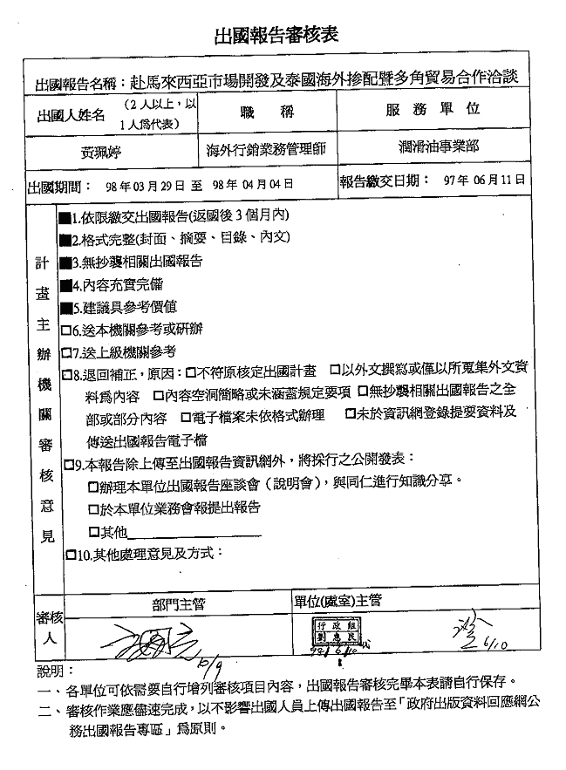

馬來西亞地區市場開發及泰國海外掺配暨多角貿易合作洽談出國報告書
目錄
一、前言…………………………………………………………………3
二、出國行程…………………………………………………………… 4
三、工作內容……………………………………………………………4
(一)拜訪吉隆坡地區潛在客戶 ……………………………………4
(二)與IRPC洽談三角貿易及OEM事宜……………………………8
(三)與PSP洽談三角貿易及OEM事宜 ……………………………9
(四)與泰越欣公司洽泰國市場年度行銷計劃 ………………… 11
四、結論與建議 ………………………………………………………12
五、附件……………………………………………………………… 13

一、前言
為因應2010年東協十國加三自由貿易條款（AFTA）為進出口貿易帶來的衝擊和影響，藉由三角貿易銷售潤滑油脂為本事業部年度工作計劃重點，PSP及IRPC為本事業部合格摻配廠，為進行合作具體細節的討論與協商，本次派遣本事業部海外行銷組專員拜訪該二代摻配公司洽潤滑油脂進一步之合作細節，另前往馬來西亞開發當地潤滑油脂市場。
東盟為繼美、日及德之後，全球第四大汽車市場，而馬來西亞做為東盟自由貿易區中最大的私家車生產國(泰國及印尼為多用途汽車及小型卡車製造中心)，從各項數據來看，均表明其未來迅速發展趨勢，雖然受全球金融海嘯擴散效應影響，世界各國經濟成長均大幅衰退，但馬來西亞在良好的經濟環境及強穩的金融體系支撐下，仍是一個理想的貿易中心，本事業部若能在此尋得可信賴的合作伙伴，無疑將為國光牌開啟馬來西亞這扇潛力無窮的市場大門。
而與泰國摻配廠的合作，可降低國光牌產品原料及物流成本、節省關稅，提高產品競爭力，假如本事業部想要實踐海外市場的擴展，三角貿易的運作方式勢在必行，在經過多次研究與協商後，已建立完整的作業辦法，而相關作業細節的配合，仍需與潛在合作之摻配廠進行溝通，方能順利執行；本次經與兩家合格摻配廠會談相關事宜之後，對於雙方各自的運作經驗檢討合作方式與困難解決之道，以助三角貿易作業的推動。
另拜訪本事業部泰國經銷商「泰越欣國際有限公司」，收集當地市場最新訊息，了解客戶需求，規劃最佳行銷策略，以利突破國光牌在泰國市場之瓶頸。泰國經濟受全球金融風爆影響持續放緩，但泰國官方預測景氣可望於2009年第四季好轉，當前應積極佈局，即早規劃，才能在競爭激烈的市場上領先群雄。
二、出國行程

預定起迄日期 | 天數 | 到達地點 | 詳細工作內容
98.03.29 | 1 | 高雄-台北-吉隆坡 | 啟程
98.03.30 | 1 | 吉隆坡 | 拜訪潛在客戶與經銷商合作計畫
98.03.31 | 1 | 吉隆波-曼谷 | 轉機
98.04.01 | 1 | 曼谷 | 與IRPC洽談三角貿易及OEM事宜
98.04.02 | 1 | 曼谷 | 與PSP洽談三角貿易及OEM事宜
98.04.03 | 1 | 曼谷 | 拜訪泰國經銷商越欣公司
98.04.04 | 1 | 曼谷-台北 | 回程

三、工作內容
- 拜訪吉隆坡地區潛在客戶
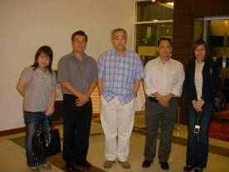
國光牌潤滑油脂的海外市場推廣，除了已在中國大陸及越南、泰國、印尼等地區，建立良好的經銷制度外，仍積極尋求新市場，致力事業版圖的拓展；東協成員之一的馬來西亞，近期互有訊息交流，為國光牌登陸該國油品市場帶來契機。
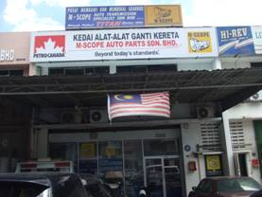
本次主要至吉隆坡拜訪Adam C.H. Gan先生所引薦之馬來西亞當地潤滑油品代理商黃先生及Jason Foo等人，黃先生為與本事業部的聯繫窗口，該公司現為加拿大Petro Canada品牌於馬來西亞獨一之代理商，底下通路有近700家汽車保養間(work shop)，主力產品為高檔次的ATF Dexron VI及SM5W-30，皆為99.9%PO，Synthetic-like之產品，是馬來西亞的專業潤滑油經銷商，具有銷售的實戰經驗與實力。
該公司希望引進CPC國光牌的理由，主要是認為馬來西亞因為政策因素，導致大眾交通工具不發達，故看好該國的車用油品市場成長快速，雖以Petro Canada品牌在當地建立良好口碑，但為求能在快速成長的油品市場上搶占一席之地，期望藉由CPC國光牌所擁有的廣泛且完整的產品線，達到全方位的推廣；並提出行銷計劃：擬以國光牌車用油進入市場，在零件銷售商大量批發販賣，以量取勝，薄利多銷，提高市場接受度與奠定品牌知名度後，進而帶入工業用油接續經營拓展。該公司規劃其代理品牌的定位為：PetroCanada以銷售利潤及口碑為目標，CPC國光牌則是銷量及多元貼近消費者需求為重心。
馬來西亞的潤滑油品牌眾多，大廠牌即約有30~40家，小廠牌更有60~70家以上，競爭激烈，而目前市占率前五大的品牌分別是：Shell、Castrol、Petronas(國營品牌)、ExxonMobil、Pennzoil(美國)。(一般進口成本為：報價外加12%之關雜費用。)
在該公司銷售總負責人Jason Foo的帶領下，實際走訪該公司之數家汽車保養間通路，了解及收集市場需求的資訊：如PetroCanada雖為高檔之油品，但其瓶身材質軟，易於運送過程中受擠壓或撞擊而損壞甚至漏油，另外包裝規格部分，建議將國光牌迅雷4T機油以1L取代0.9L，柴油引擎機油則是5L取代4L, 18L取代19L較符合市場用油需求。未來若有機會打入此市場，本事業部應參考以上建議，滿足市場實際需求。
該公司擁有堅強的銷售團隊與通路，穩定經營PetroCanada品牌，並希望以該品牌成功打入馬來西亞市場的經驗，與CPC國光牌合作，創造雙贏。
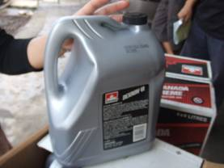
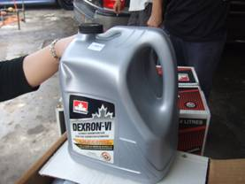
馬來西亞一般市場情況 (資料來源：經濟部投資業務處)
馬國是一個由多元種族組成之國家，其中土著(含馬來人)約占65.9%，其次為華人與印度人，分別約占25.3%及7.5%，其餘為其他少數民族占1.3%。由於各種族之宗教、文化、生活習慣各異，其消費特性亦呈多元化，我國廠商開拓馬國市場，應注意其市場之區隔。馬來人都信奉回教(因其憲法規定)，華人一般信奉佛教與道教，印度人則篤信印度教，且各有其生活及飲食上之忌諱，尤其馬來人忌吃豬肉，需特別注意。馬國之國語為馬來語，華人多數可通曉華語，首都吉隆坡之華人多以廣東話交談，北部檳城州及南部新山之華人多以福建話溝通，英文則普遍為不同種族間溝通之工具。
馬國經貿、金融、法律制度一般均承襲英國體制，貿易上之各種交易習慣與我國無異，信用卡簽帳風氣頗為普遍，有利促進消費，私人所設之外幣兌換商林立，亦有利於外人在馬國消費。
（二）市場特色
１、城鄉購買力差異大
馬來西亞土地面積遼闊，約為台灣的九倍，但人口僅較台灣多出約400萬人，人口密度較低。城市與鄉村間的發展差距頗大，購買力亦有差異，華人與印度人大都聚居於城市，馬來人居鄉村魚村的比率較高。首都吉隆坡及附近的城市人口近200萬，主要港口—巴生港亦在附近，為該國工商中心，目前其物價水準有些已超過台北。其他主要城市如檳城、馬六甲、新山、怡保等，這些城市的居民購買力亦高，可以說是馬來西亞的主要市場。
２、漸注重品質
早期馬來西亞可說是價格勝於品質的市場，但隨著國家的進步，國民所得和人民生活水平逐漸提高，消費能力隨之上升，消費者對於貨品的品質逐漸重視，另外消費者保護意識亦逐漸抬頭。近年馬來西亞高消費族群逐漸提升，因此可以看到許多高價位的產品專賣店或專櫃越來越多。近年來逐漸重視運動與休閒生活，相關產品亦具有發展性。
３、品牌效應
人民的生活水平提高，隨之在某些領域上較注重品牌，品牌帶來安心、安全、保證。例如小孩用的相關產品、保健美容產品等。另外年輕的一代視品牌代表身分地位、代表著一種榮譽。且據全球性市場調查公司Synovate於2007年6月初發布之調查報告顯示，超過半數(55%)介於25-34歲的馬來西亞年輕人認為品質對其而言，超過其他考量，可見品牌在該國銷售競爭日趨重要。
４、量販店、超市發展蓬勃
馬來西亞的零售業以小型傳統商店為主，但近年來民間業者不斷引進國際大型零售集團，包括便利商店、超級市場、百貨公司、量販店等，帶動馬國零售業發展，並且直接衝擊傳統商店，一改以往多由本地華商經營之舊式批發零售體系。
產品通路有30%～40%集中在霸級市場[Hypermarket如carrefour (家樂福)、Tesco (特易購)]，此市場是價格優先的市場。另有30%集中在超級市場（Supermarket），此市場是品質優先的市場。其餘的通路便是傳統的零售市場，屬區域性的生意，品質普通，價格稍高，因為進貨量不大。
５、運輸便利
馬來西亞的交通發達，縱橫向皆有高速公路連貫，鐵路北可到泰國，南到新加坡，北中南皆有港口。在完善的交通系統下，使得運輸效率提高，降低成本。但馬國政府於2008年6月5日提高汽油價格41%(97無鉛汽油2.70馬幣/公升)，已造成運輸成本提高之現象，諸如馬國相關卡車貨運公會即宣布調高運費30-60%，加上馬國地形狹長，遠距運輸成本頗高，皆需注意。
６、行政效率有待提昇
馬來西亞承襲英國體制，相關法令尚屬周全，但與一般人民息息相關的行政效率仍有待提昇，在辦理和行政單位相關事務時需花較長時間。

- 與IRPC洽談三角貿易及OEM事宜
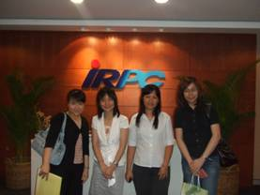
本事業部多次訪泰國，與IRPC協商研究三角貿易及OEM合作事宜，彼此已有基礎共識，此行將針對執行操作面上的作業方式，與該公司進行討論。
本次與該公司潤滑油部門之業務窗口Arada Wangsongsak及Supranee womphian洽談細節如下：
1.OEM產品明細及規格
提供外銷主力如液壓油、R級循環油、特重級車用油40、20/50、特優級SJ/CD15W/40、海運機油…等產品之規範。
2.報價計價方式(Formula)
A＝∣(X－Y )/ X∣× 100%
If A＜3% Then P=P
If A≧3% Then P × 1±A = Pn
X: the average value of ICIS-LOR N.E ASIA SN500 Mid. price of previous four weeks as per the bidding-closed date
Y: average value of ICIS-LOR N.E ASIA SN500 Mid. price of previous four weeks as per date of receipt of the order
P: Bidding price
Pn: New price
3.包裝及數量
桶裝200L，20呎小櫃出貨
4.貿易條件及地點
CIF至胡志明、河內、雅加達、泗水、金邊、馬尼拉、馬來西亞
5.採購程序
說明本事業部採購作業辦法及規定，避免未來合作之爭議。
標單：邀請報價(如附件一)
採購契約：詳列交易細節及付款方式(如附件二)
由於Arada Wangsongsak及Supranee womphian均對本事業部之投標作業方式不熟稔，除確認貿易條件只能做到FOB外，其他細節皆需與長官商討確認後再作回覆。

- 與PSP洽談三角貿易及OEM事宜
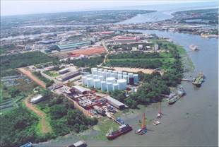
拜訪P.S.P. SPECIALTIES CO., LTD部分，除了商討三角貿易及OEM等合作事宜，亦順道參觀其摻配廠，了解作業方式及規模。
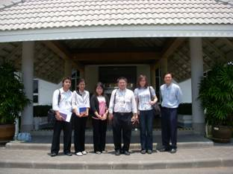
PSP團隊為本事業部的造訪提供詳盡的說明，除了主管Mr. Piyachat 外，還指派生產工程師、業務、會計、稅務等人員與我司代表進行會談。洽談重點仍如IRPC，包括(1)OEM產品明細及規格(2)報價計價方式(3)包裝及數量(4)貿易條件及地點(5)採購程序等，而該公司所提出的意見如下：
- 報價計價方式，建議不要專以SN500為Index，以ICIS-LOR EX-TANK Singapore之各項基礎油行情平均值為Index，以及應將添加劑價格變數考慮進去，並對計價調幅範圍再做協商。
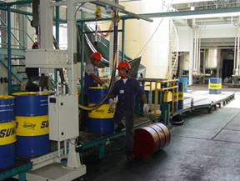
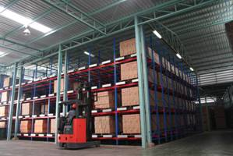
- 包裝及數量，鐵桶厚度的尺寸有0.9mm&1.2mm，建議桶身做0.9mm，桶蓋做1.2mm的規格，桶身的色號則有待CPC確認；另外桶子上二封口蓋可客製化訂做，minimum order為5,000組以上。一個貨櫃若含pallet裝櫃容量為80桶。
- 作業前置時間，首批訂單需較長的作業時間(約一個月)，未來若能長期配合，則一般桶裝出貨時間的部分需要約15天。
- 採購程序及其他細節，
有關Form D若需改成CPC，需待確認是否可行。(無Form D之進口稅為27%)，另外針對國內對國內交易的作法的建議：(1)Invoice開美金給CPC，開泰銖給客戶(經銷商)；或是(2)Invoice直接開給客戶，客戶將款項匯給PSP，再由PSP扣掉15%的公定價後，轉匯回CPC；就此部分來看，本事業部並不適用辦法(2)，辦法(1)的部份也有待斟酌。
以上相關問題本事業部均已著手辦理並向PSP尋求報價，目前正等候回覆中，如該公司能提供最有競爭力的價格，本事業部將推動多角貿易業務。
PSP為泰國專業的潤滑油摻配廠，客戶包括各大國際品牌如ExxonMobil、Castrol、BP等，據了解其基礎油來源：GroupI由泰國本地石油公司提供，GroupII由Exxon Mobil提供，GroupIII則是來自SK公司，參觀其位於泰國Samut-sakhon市的摻配廠，該廠區作業相當具有系統及規模，且灌裝工場設備齊全，實驗室亦有完整的化驗能力，控管產品的品質，雖已通過本事業部合格廠商的評鑑，但藉由定期的拜訪除可持續檢示該公司的經營狀況外，亦可增加本事業部與之合作的信心。
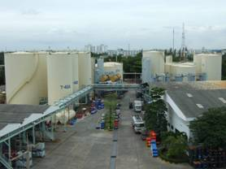
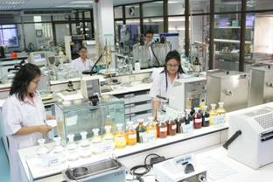
- 與泰越欣公司洽泰國市場年度行銷計劃
泰越欣公司做為本事業部泰國經銷商，一直致力推廣國光牌潤滑油脂，但從2007年~2008年的銷量觀察，平均每年約6櫃的出貨量來看(占外銷出口總量約1%)，推廣上仍未有突破，除了因為泰國是成熟性的油品市場，消費者多半對於品牌的認同度極為執著外，其遼闊的地域及多元的用油環境，以有限的人力及經費投入，所獲得的成果也就有限。
前次訪泰行程中，曾造訪數家當地工業區中之潛在金屬加工用油客戶，即有感於金屬加工用油非國光牌之強項，且當地專業人力及售後化驗服務不足，不利以該領域用油做為拓展重心，因此建議對於泰國市場的經營策略為：(1)以車用油市場為重心(2)推動三角貿易提升競爭力(3)以最經濟的方式做廣告行銷(ex.刊登報紙廣告)(4)銷售人員應勤於走訪等，希望對該市場的開發有正面的效應。
本次再度拜訪該經銷商，與蔡武良董事長會談，獲得以下資訊，易於了解泰國市場經營況狀，有助研擬新的行銷策略：
1.泰國經濟大環境持續低迷
2.眾多品牌在當地摻配，較國光牌進口價格有競爭力
3.內陸運費高
4.專業人力不足
5.僅於華語報紙刊登國光牌廣告增加知名度之果效不彰
6.尚未建立指標型客戶
7.無售後油品檢驗服務機構
另外蔡董也表示正積極與泰國正新輪胎洽談液壓油68AW之需求，正新輪胎希望以每次120~150KL的散裝方式進貨，目前市場行情取貨價格約為34NT/L, 因此建議採取多角貿易的方式，從泰國代摻後以散裝交貨來提高價格面的競爭力。

四、結論與建議
本次出訪開發新市場及多角貿易洽談成果與總結如下：
- 馬來西亞新市場開發成果
馬來西亞Petro Canada代理商將以直接客戶的方式進行試銷，四月已取得2櫃液壓油68AW至檳城港的訂單，五月底亦取得六月份出貨之車用機油訂單，並提供預估未來六個月的需求量(如附件三)，如能達成本事業部所設定之銷售目標，將授予其國光牌經銷商證明書，正式成為國光牌經銷商，並依據市場需求規劃行銷策略，例如開發指標性客戶、拓展通路、廣告活動等等，提高CPC國光牌在馬來西亞的知名度，穩定朝向成為海外主力市場之一的目標邁進。
- IRPC與PSP洽談三角貿易成果
本次出訪泰國兩家合格摻配廠，洽談三角貿易合作之相關作業細節，有助雙方就執行面上的問題進行離清與協調，有關產品規格、計價方式、貿易條件、及採購程序等重要事項，均給予充份說明，使廠商了解本事業部之作業規定，亦使本事業部能夠了解需與廠商配合之事項，加以研究及調整作業辦法，為三角貿易順利推動作預先的準備。
- 泰國市場年度行銷計劃
泰國面臨政局動盪與經濟衰退雙重危機，導致外資企業觀望，消費者缺乏信心，景氣前景極不明朗，對於市場開發策略而言是一個嚴正的考驗，因此規劃積極及保守的作法，以因應當前不明朗的經濟局勢；一般來說，進入新興市場，品牌顯得格外重要，進軍大市場就是要靠品牌才能獲得商機，如此若考慮積極的作法，建議可以：(1)派員常駐國外或出國訪問(2)增加平面廣告型態(ex.報紙、雜誌、年鑑等)(3)參加國際商展(4)建立當地指標型客戶(5)建立海外化驗機構，來提升CPC國光牌之品牌知明度，而保守作法上則是建議：(1)選定主力市場及產品做推廣(2)推動三角貿易(3)輔導專業銷售人力，以上雖為過往既有策略，但此作法符合本事業部以永續經營為目標之理念，期待未來在泰國景氣復甦下，帶動國光牌的銷量。

五、附件
馬來西亞與泰國經濟情況分析：
1.馬來西亞
馬國央行對該國的經濟成長依然抱持樂觀看法，主因為馬國經濟基本面仍然強穩，通膨受到良好控制、金融體系在放寬倂購條件下較前更加強穩，並與區域維持緊密合作，使得該國更具能力抗衡外圍引起之震盪，加上國內消費持續成長及公共支出增加，農產品如橡膠及棕油之出口價格大幅上揚等，皆有利馬國經濟發展。但在外部不利因素衝擊下，使該國經濟學家普遍看淡2009年經濟成長展望，但深信內需經濟成長動力來源角色不變，因之其經濟應不致於陷入衰退格局。
資料來源及時間:馬來西亞星洲日報;98年4月16日
大馬經濟研究院(MIER)執行長莫哈末阿里夫頃在一項經濟研討會上指出，由於外部環境日益嚴峻，全球經濟欲從當前金融危機中脫困，需要一定的時間與龐大的資源，才可望解決美國深陷泥淖的金融系統，而在外部需求放緩，以及原產品諸如原油、棕油及橡膠價格走低影響下，該國經濟未有明確觸底跡象，其出口業已深受全球經濟成長放緩效應嚴重衝擊，儘管該國政府已提出第二振興經濟方案與通過減息來推動經濟成長，料仍難以抵抗外部衰退風暴，渠因此再下修該國本(2009)年經濟成長預測，由本年1月份之1.3%調低至萎縮2.2%，且恐需至2012年始恢復正常成長水平。渠特別強調稱，馬國強穩的金融體系將為經濟提供支撐，預計該國經濟明年可隨全球經濟復甦呈3.3%成長(前期預測為3.8%)。馬國中央銀行前基於全球經濟衰退已成定局亦大幅下修該國本年經濟成長預測，從先前之3.5%調低至正負1%。
鑒於本年全球經濟衰退格局已確認，且馬國兩大貿易夥伴─美國與日本經濟皆劇挫，連累大馬電子、原油與棕油需求下滑，莫哈末阿里夫執行長因此認定該國本年上半年陷入技術性經濟衰退幾成定局，第三季也可能出現萎縮，第四季才會出現復甦，但無力抵銷前三季疲弱經濟。渠坦承，儘管馬國政府推出龐大之第二振興經濟方案(總值600億馬幣)，但實際財政注資才150億馬幣，對推動國內經濟成長動力不大，短期內也無法擺脫國內經濟低潮。在國內外經濟風險增高情況下，馬國政府可能需要再推出第三振興經濟方案，當中財政注資至少需達100億馬幣，惟能否順利緩衝外部惡劣經濟大環境，仍端視政府執行效率。儘管如此，財政赤字急速擴張(含第二振興經濟方案在內之支出已占馬國國內生產總值9%，為本區域比重最高者)、政府營收過度依賴石油與天然氣、弱勢馬幣，以及原產品價格偏低等利空皆為大馬經濟復甦隱憂。惟在東亞亮麗經濟成長、各國先後祭出振興經濟方案、馬國外匯存底尚寬裕、高儲蓄率等潛在利多支撐下，渠仍看好大馬經濟將可渡過本次金融危機。
至馬幣展望，該研究院指出，由於馬國經濟基本面仍強穩，以及美元融資需求偏高，加上中國等大批資金流入美國趁低搶購美元資產，導致美元非理性飆漲，一旦槓桿活動結束後，市場恐慌情緒緩和，屆時外資將會逐漸回流本區域，馬幣可望跟隨大市重展漲勢。預期馬幣今年底前將在3.60~3.70水平浮動。該研究院籲請馬國政府應採取漸進式放寬對馬幣之管制，讓馬幣自由化，以利市場建立信心。

2.泰國市場環境分析及概況(資料來源：經濟部投資業務處)
泰國自80年代後期採行吸引外資之開放政策後，經過十餘年外人大量投資，經濟成長快速，惟因過度投資，產銷失衡，金融管理不良，發生了1997年金融危機，使得泰國本國企業或外國企業均減少或持觀望暫緩在泰之投資。經過近幾年整頓，泰國經濟逐漸恢復正常，工業生產漸增，出口增加，匯率尚稱穩定，泰國已於2003年年中將金融危機發生時，對國際貨幣基金的借款還清，對中長期景氣的預估，亦為樂觀，但2007年起受到政治不穩定、國際油價的持續高漲、泰南不靖、泰銖匯率上揚等不利因素的影響，泰國2007年經濟成長的表現無法延續2003年(7.1%)及2004年(6.3%)以來的向上強勢，成長幅度僅為4.8%，尚不及2006年的5.1%，但較2005年的4.5%為佳。
泰國土地價格尚稱低廉，天然資源豐富，無地震、颱風等天災，人民個性溫和、樂天知命，社會秩序良好，政治雖不時有政變發生，但相較於東協其他國家存在種族或宗教問題，時有動亂顧慮，泰國堪稱相對穩定，為可考慮選擇之投資地點；但緬、越、柬、寮、中國大陸等國相對低廉的勞工成本業形成泰國吸引投資之競爭對手；尤其中國大陸及越南正式加入世界貿易組織後，出口障礙大幅降低，加上其地理位置、勞動及土地成本之相對優勢，對泰國吸引外資產生威脅。
為因應當前泰國經濟狀況及世界經濟發展，泰國促進投資委員會(BOI)於2000年3月31日審議通過泰國新的投資優惠條例，盼能將投資分散至內地、以發展邊遠地區。泰國促進投資委員會計畫主要輔助的目標工業包括未來性投資、強化體質的投資、及擴充生產基地的投資；預計每年吸引新投資計畫及擴充投資計畫總值不低於2,000億泰銖（約45億美元），屬於目標工業的投資額不低於50%或1,000億泰銖，製造的就業機會不少於十萬個工作機會。2006年5月22日再通過新計畫，針對電子、石化及農產加工部門供新的投資獎勵政策，在新措施中，電子產業超過300億泰銖的任何投資計畫，將可獲得最大的獎勵優惠，另採用高科技或轉換為本地生產者亦為受獎勵之對象。此外，為促進高科技產業發展，將設立促進人力資產、研發的基金，及建立專責的工業園區。
泰國促進投資委員會表示，依據既定吸引投資目標，在2002年制定積極的吸引投資政策，該政策不單以稅務優惠為重點，而是審查個別產業或個別公司之需要，協調各相關單位解決問題。例如汽車工業之發展及拓展外銷，須要擴建港口、增加港口吞吐量，才能吸收更多的投資；農產加工業就須從生產程序加以改善，以提高產品品質等。此外，2006年間BOI經持續與財政部、工業部及國家經濟社會發展局共同分析研究後，未來將朝向技術勞工培養、基礎建設及土地所有權等優惠政策研擬以吸引投資者。
(1)台商投資情形
在泰國台商總數究有多少家，迄今未有精確之統計，惟據泰國投資促進委員會之資料顯示，自1959年起至2007年，台商在泰國累積投資金額達121.7億美元，投資核准家數為1,935件，但由於許多台商公司或工廠係以泰籍夥伴名義登記，或認股低於50%，而未能以台商身份列入統計，故實際家數應遠超於此，另據向全泰國15個台商聯誼會調查結果，其轄下登記台商會員總數已超過3,000家，且仍有相當數量之台商未加入台商聯誼會，故保守估計泰國台商家數至少在5,000家以上。泰國除少數幾家大型台商屬資本密集的電子、鋼鐵、橡膠、石化等業外，其他大都為中小企業，投資項目則包含甚廣，從魚蝦養殖、紡織、機械、進出口、珠寶、農產品加工、運動器材、家具、到陶瓷、建材、人力仲介、房地產開發…等都有。
(2)台商組織
泰國台商組織係依不同地區成立，目前計有北柳、北欖、拉加邦、春武里、吞武里、曼谷、萬磅、是隆、亞速、北區、呵呖、泰南、泰北、羅勇、及普吉等15個台商聯誼會；這些台商聯誼會各有其組織並各自推選其會長，另為統合台商力量，這15個台商聯誼會聯合成立了「泰國臺灣商會聯合總會」，並為該會設立固定辦公會所，聘僱專職人員辦理各項會務，並經常辦理研討會、商展及聯誼等活動，對提供台商服務有積極且正面之意義。
(3)汽車及零配件業
汽車工業為泰國第三大產業，僱用員工人數超過20萬人。泰國在扶植其汽車工業有一特色，就是不像馬來西亞及其他國家一樣堅持要有自己的民族品牌(National Car)，由於泰國在此方面相當開放，不拒絕外資車廠的進入，又對其國內市場非常保護，外國車廠因而前仆後湧前往泰國投資設廠，以期在泰國汽車市場占一席之地。目前泰國14家汽車裝配廠有12家為100%外資，其中包括美國三大車廠以及日本、歐洲的知名車廠，這14家車廠年產能總和亦已超過100萬輛，使得泰國成為東協最大之汽車製造及出口國。
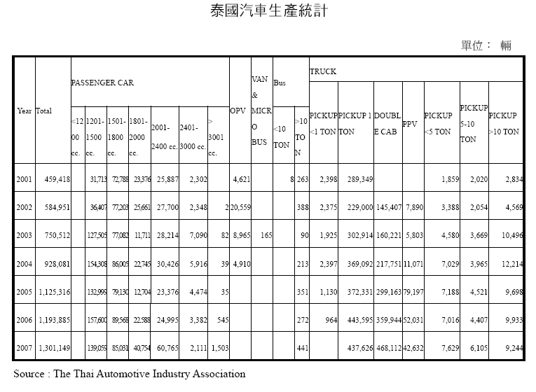
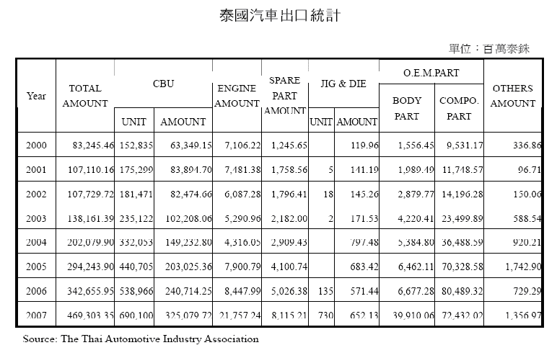
泰國的汽車市場仍以日系車為主，以車種來看則車重一噸左右的輕型卡車最暢銷，歷年銷售均超過總銷售量的55%，轎車銷售則以省油小型車為主。目前銷售前五大為Toyota、Isuzu、Honda、Nissan、及Mitsubishi，其市場占有率合計高達85%；其中Toyota及Honda主要在供應轎車市場，兩者合計市場占有率高達四成，Isuzu則為最大的輕型卡車製造廠，供應泰國近一半的輕型卡車。有關近年泰國汽車生產口統計請參閱下表：
受惠於泰國的高度保護政策、當地市場之強勁需求、以及在2000年之前所採取之自製率規定，泰國的汽車零組件產業也隨著泰國汽車市場的蓬勃而快速發展。泰國汽車零組件製造商現有約1,700家，大致可分為兩類，一為在泰國設有組裝廠外商自行投資引進之衛星工廠，其家數約700家，其產品主要係供應其所屬或有契約之組裝廠；由於在1997年金融危機時，泰國眾多零組件工廠瀕臨倒閉，泰國政府乃開放外資可擁有汽車及零組件工廠100%股權，鼓勵外商蒐購瀕臨倒閉之工廠，故此類工廠多為外商100%擁有，產品則類型繁多，從引擎、車體、懸吊、轉向到車窗、車燈、汽車座椅等，產品並經由外商車廠的全球零件供應系統出口至位於其他國家之組裝廠。另一千家左右則為泰國本地人投資設立之工廠，大都生產低價副廠零件或技術層次較低之汽車外型改裝或美容產品，主要為供應本地以價格為取向之消費者或汽車修理廠。但近年在美國三大車廠的帶動下，加上各車廠全球零組件供應鏈的建立，泰國的零組件製造商亦開始提升產品品質。
泰國目前對於其汽車及汽車零組件工業仍有相當的保護，其自製率的規定雖於2000年時為符合WTO之規範取消，但為保護其國內汽車及相關零組件工業，以及保障其財政收入，泰國對於進口汽車及零組件仍維持高關稅率，目前其整車進口關稅率為80%，另加3%- 50%不等之貨物稅，零組件之關稅率則為60%；惟自其他AFTA(Asean Free Trade Area)會員國及與泰國簽有FTA協定之國家則另有優惠關稅率。

(4)泰國投資環境之優勢
台商在泰國投資的主要優勢為地理位置適中、政局穩定、租稅優惠、以及生產要素取得低廉等，茲分別敘述如下：
1. 泰國位居中南半島心臟，地理位置優越。
2. 泰國是東南亞唯一不排華的國家。
3. 泰國政治穩定、屬佛教國家、人民溫和、對外商友善。
4. 外人投資的獎勵優惠條件不錯。如公司營利事業所得稅方面，泰國全國分
為三區，第I區大曼谷地區，享有三年免稅；第II區享有五年免稅；第III區享有八年免稅。
5. 勞動力充裕且工資低廉。
6. 原料（如農產品）、土地取得皆低廉。
7. 泰國公共設施陸續在進行中。
8. 美加地區對由泰國出口的紡織品，享有配額的優惠。
9. 以內銷為考量，曼谷是國際化都市，故當地消費能力及市場大。
(5)泰國投資環境之劣勢
台商在泰國投資的主要劣勢為子女教育問題、政府行政效率低落、技術人員缺乏、以及勞工較被動等，茲分別敘述如下：
1. 子女教育問題。國際學校的學費昂貴，如曼谷的美國國際學校，高中課程
的學費一年約為40萬泰銖，此對外派人員的負擔很大。不過，由我國政府所補助成立的「泰國中華國際學校」是提供當地台商子女教育之機會。
2. 泰國政府的穩定性不夠，小黨林立，屬於聯合政府性質，因此政商掛勾嚴重。且工業發展政策礙於政府官員更換頻繁，無法長期一致性實施。
3. 當地政府機關的行政缺乏效率，常要施於小惠，才會有所行動。
4. 泰國教育體制問題，教育水準不夠，因此技術人員缺乏，亦是影響技術發展的關鍵。雖有專科職業學校，但不普及，尤其缺乏對理工人才的培養。
5. 泰國人民樂天知命，較缺乏主動學習的精神，貫徹執行能力較差，且員工穩定性不夠。主要是因為泰國保守的民族特性，使得工作態度保守，無法創新，且大多認為「不做不錯，少做少錯」，因此顯得較被動。
6. 泰國人民一般對日商的印象較好，因為日商都是大企業，較有制度。而對台商印象較不好，因為十年前大多是中小企業，不僅機器設備是從台灣移過去，連管理制度也一樣，並未根據當地人民的風俗習慣來調整，所以泰國人普遍認為台商企業的機器設備與管理制度不好。
7. 電子業技術不如台灣，泰國本土尚未有自己的研發技術（泰國是由外資來帶動其電子業發展）。
8. 紡織業的配額問題。未來加入WTO或2005年廢除配額後，就無所謂配額優惠，亦即原先之優勢取消。

(二)多角貿易招標單
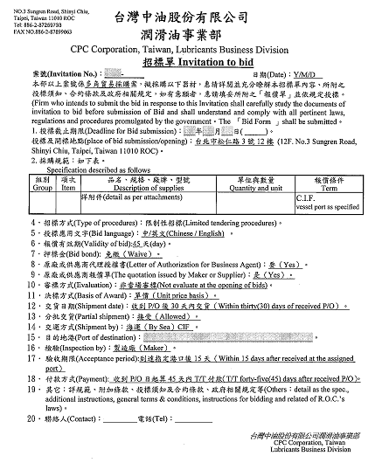

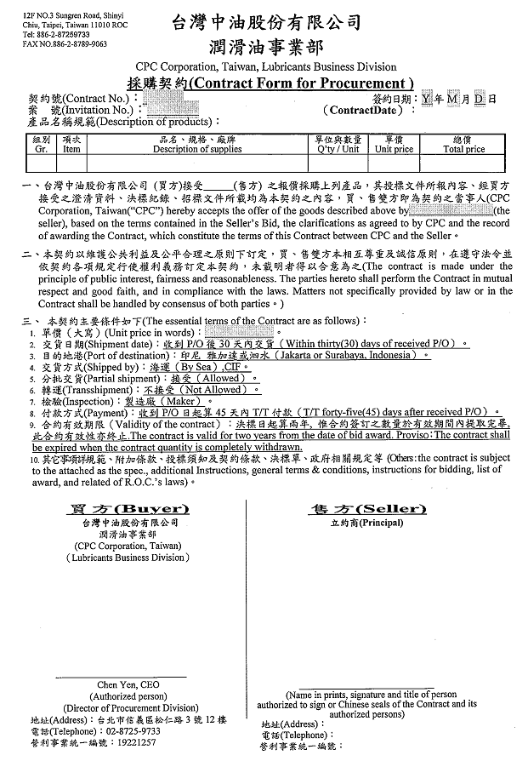
(三)多角貿易採購契約
(四)：馬來西亞客戶2009.5月~10月國光牌需求量預估值
Propose Order for Six Containers Load of CPC Lubricants from May to Oct'09
# | Product | Pack Size | SKU ( DRUM / PAIL / CARTON )
 |  |  | May | Jun | Jul | Aug | Sep | Oct
1 | HYDRAULIC OIL
a | CPC 68AW | 200 LT | 5
b | CPC 68AW | 18 LT | 400 | 400 | 100 | 400 | 100 | 400
2 | DIESEL ENGINE OIL
a | CPC SUPER DUTY CF 15W40 | 200 LT | 5
b | CPC SUPER DUTY CF 15W40 | 18 LT | 100 | 100 | 50 | 100 | 50 | 100
3 | GEAR OIL
a | CPC GEAR OIL SAE 90 | 200 LT | 5
b | CPC GEAR OIL SAE 90 | 18 LT | 100 | 100 | 50 | 100 | 50 | 100
c | CPC GEAR OIL SAE 140 | 200 LT | 5
d | CPC GEAR OIL SAE 140 | 18 LT | 100 | 40 | 50 | 40 | 50 | 40
e | CPC MULTI - PURPOSE GEAR LUBRICANT SAE 80W90 | 6 BTS X 4 LT | 50 | 30 | 40 | 30 | 40 | 30
4 | AUTO TRANSMISSION OIL
a | CPC ATF DEXRON III | 200 LT | 5
b | CPC ATF DEXRON III | 18 LT | 100 | 50 | 50 | 50 | 50 | 50
c | CPC ATF DEXRON III | 6 BTS X 4 LT | 50 | 30 | 40 | 30 | 40 | 30
5 | GASOLINE ENGINE MOTOR OIL
a | CPC HEAVY DUTY EXTRA SPECIAL 15W40 SG/CD | 6 BTS X 4 LT | 100 | 80 | 40 | 80 | 40 | 80
b | CPC MOTOR OIL HDX SAE 20W50 SF/CC | 6 BTS X 4 LT | 100 | 80 | 40 | 80 | 40 | 80
6 | MOTORCYCLE OIL
a | CPC 4T RW | 12 BTS x 1 LT | 500 |  | 400 |  | 400
7 | OTHER PRODUCT
a | CPC SUPER BRAKE FLUID DOT 4 | 12 BTS x 1 LT | 300 |  | 300 |  | 300
 | Total SKU |  | 1925 | 910 | 1,160 | 910 | 1,160 | 910
 | Total M3 |  | 61.52 | 30.22 | 30.64 | 30.22 | 30.64 | 30.22
 | Note : 1 container = 30M³

